- 字节与字
1.一个字节（byte）由（ ）个二进制位组成。
A. 8
B. 16
C. 32
D. 以上都有可能
2.一片容量为8G的SD卡能储存大约( )张大小为2MB的数码照片。
A. 1600
B. 2000
C. 4000
D. 16000
3.地址总线的位数决定了 CPU 可直接寻址的内存空间大小，例如地址总线为 16 位，其最大的可寻址空间为 64KB。如果地址总线是 32 位，则理论上最大可寻址的内存空间为（ ）。
A. 128KB
B. 1MB
C. 1GB
D. 4GB
4.一个 32 位整型变量占用（ ）个字节。
A.4
B.8
C.32
D.128
5.1TB代表的字节数是( ).
A. 2的10次方
B. 2的20次方
C. 2的30次方
D. 2的40次方
6.1MB 等于( )。
A.10000 字节
B.1024 字节
C.1000×10001000×1000 字节
D.1024×10241024×1024 字节
7.计算机存储数据的基本单位是( )。
A. bit
B. Byte
C. GB
D. KB
8.分辨率为 800x600、16 位色的位图，存储图像信息所需的空间为( )。
A. 937.5KB
B. 4218.75KB
C. 4320KB
D. 2880KB
9.1MB 等于( ).
A. 1000 字节
B. 1024 字节
C. 1000×10001000×1000 字节
D. 1024×10241024×1024 字节
10.一个32位整型变量占用( )个字节。
A. 32
B. 128
C. 4
D. 8
11.现有一张分辨率为 2048×10242048×1024 像素的 32 位真彩色图像。请问要存储这张图像，需要多大的存储空间？（ ）。
A. 16MB
B. 4MB
C. 8MB
D. 2MB

- 答案：A，byte是计算机存储的基本单位，bit是计算机存储的最小单位，一个字节由8个二进制位组成，1 byte(字节) = 8 bit(位)。
- 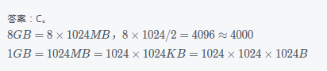
- 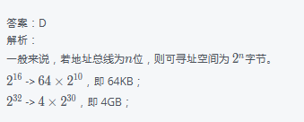
- 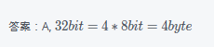
- 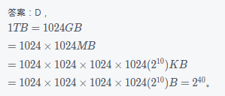
- 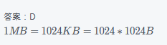
- 答案：B，字节（ Byte ）是计算机存储信息的基本单位。
- 
 